Комаров Иван Егорович
Год рождения: __.__.1920
ст. сержант
в РККА с __.__.1940 года
место рождения: Горьковская обл., Арзамасский р-н, д. Булдаково
№ записи: 1271203148
Перечень наград
1 71/н 24.01.1943
Орден Отечественной войны I степени
2 25/н 26.02.1944
Орден Красной Звезды
3 50/н 02.10.1944
Орден Отечественной войны II степени
Показать документ о награждении
4
37/н
16.04.1944
Орден Славы III степени
Показать документ о награждении
5
40/н
30.04.1945
Орден Славы II степени
Показать документ о награждении
.

Приказ подразделения
№: 50/н от: 02.10.1944
Издан: 70 ск 49 А 2 Белорусского фронта /
Архив: ЦАМО
фонд: 33
опись: 690155
ед.хранения: 3178
№ записи: 34715845

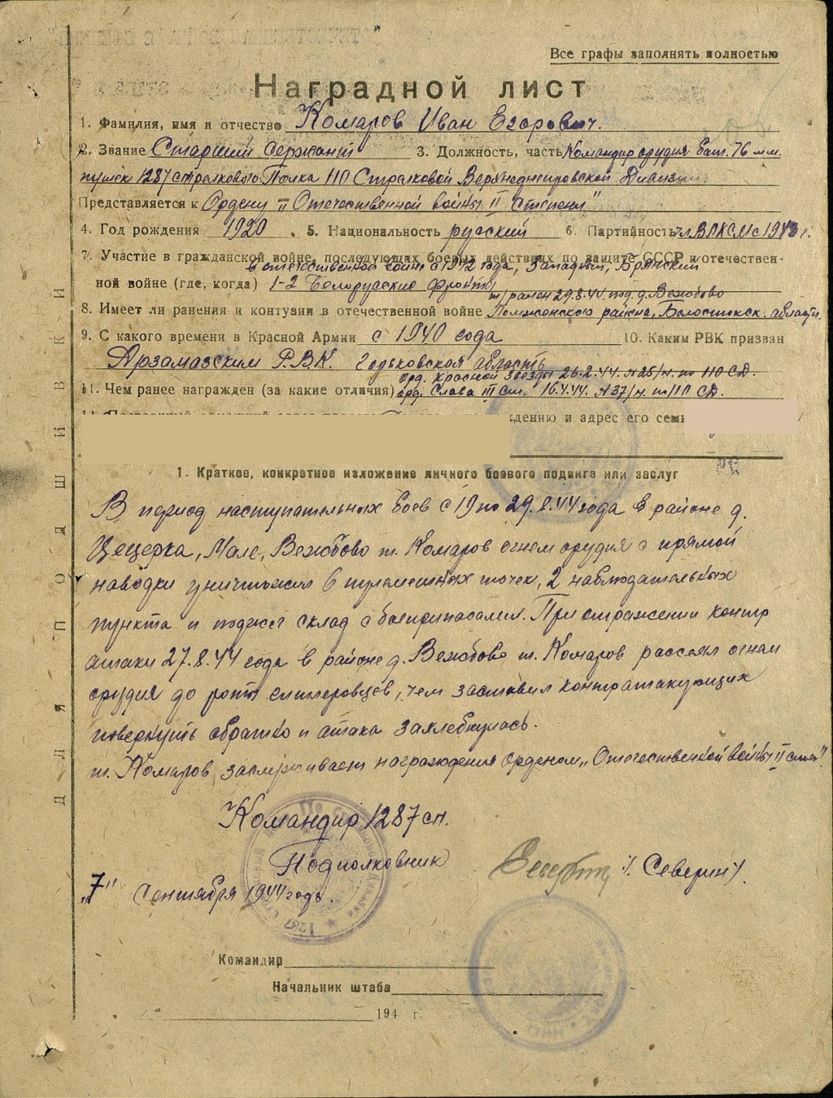

2 